DERROTERO DE APRENDIZAJE EN PROGRAMACIÓN

*Introducción y comandos de Linux (sistema de archivos, ejecutables, permisos en archivos)
acceso remoto, scrips bash, tuberías
*Python y principales librerías(POO, crear un bot)
Reflexión sobre el trabajo colaborativo y en equipo
*Introducción a herramienta git (metodologías y herramientas en el desarrollo de software)
Herramientas para mejorar la productividad (Latex y Html)
*Bases de datos y servidores (administración de servidores)
*Herramientas en la nube (Microsoft Azure, Google cloud, AWS, power bi)

INTRODUCCIÓN Y COMANDES DE LINUX (SISTEMA DE ARCHIVOS, EJECUTABLES, PERMISOS EN ARCHIVOS).

Ctrl+Alt+T = Abrir terminal
Ctrl+Shift+W= cerrar terminal
/ = carpeta raíz
~ = carpeta personal
^ = Ctrl

APT O APTITUDE:

search
install
update
upgrade
remove
purge

Comandos:
cd ..
cd ~
cd /
pwd
ls
ls -l
man = manual

Crear y borrar archivos y o carpetas

mkdir
rmdir = borrar carpeta vacia
touch =crear archivo
rm -- = borrar solo archivos
rm -- r = borrar carpetas y archivos

Mover un archivo y/o carpeta

mv archivo.txt /home/usuario/Documentos/prueba

Mover mas de un archivo
mv hola1.txt archivo2.txt rafa.txt /ruta/de/destino

Mover archivos cuyo nombre inicial coinciden
mv archivo* /ruta/de/destino

Mover archivos cuya extensión coinciden
mv *.txt /ruta/de/destino

Copiar archivos y/o carpetas

Copiar un archivo
cp archivo.txt /ruta/de/destino

Copiar varios archivos y o carpetas.
cp archivo1 /carpeta1 /carpeta/carpeta /ruta/de/destino

Copiar todo lo que esta dentro de una carpeta
cp /* /ruta/de/destino

Copiar un directorio
cp /directorio /ruta/de/destino

Comandos para leer archivos
cat
more

Permisos en archivos y carpetas
chmod
chown ¿?
sudo su ¿?

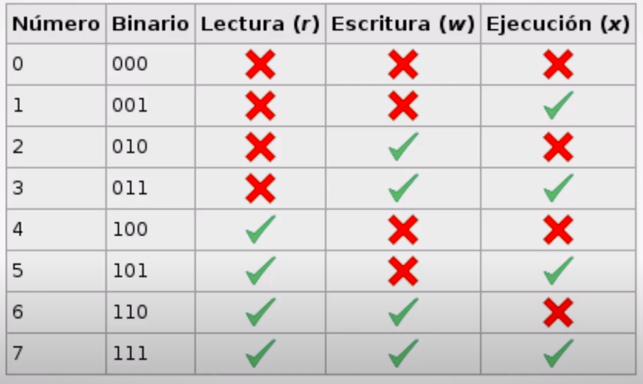
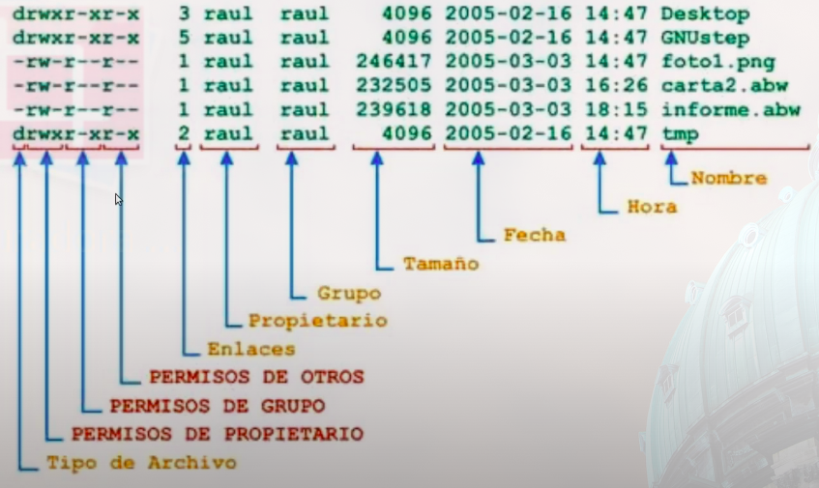

Candado= solo leer (Propietario), no escribir, no ejecutar y se puede enviar
X = solo para escribir(Propietario), no leer, no ejecutar y no se puede enviar

video 12 próxima clase

Comandos de búsqueda y para matar procesos.

htop = comando para ver procesos de programas y recursos

grep + palabra + archivodetexto = comando para buscar palabra en archivo de texto o en procesos

pgrep + programa = busca el id del programa que se esta ejecutando

kill + id = mata el proceso que se esta ejecutando

killall + programa = mata todos los procesos de un programa que se esta ejecutando
kill -stop id = pausa un proceso que se esta ejecutando

kill -cont id= retoma un proceso que se estaba ejecutando

Crear y eliminar y usuarios

cat /etc/passwd = donde buscar los usuario

adduser + nombredeusuaario = crear un usuario

passwd + usuario = cambiar contraseña de usuario

deluser –remove-hom + usuario = eliminar usuario

Editor de textos Nano

Ctrl + s = guardar

Ctrl + o = guardar como

ctrl + x = salir

Alt + a = subrayar

Alt + 6 = copiar

Ctrl + k = cortar

Ctrl + u = pegar

Monitor de recursos

top = mostrar monitor de recursos

q = salir

htop = monitor de recursos mejorado

Ancho de banda y control de información enviada y recibida.

sudo nethogs = permitir observar las aplicaciones

Administrador de discos

df -h | grep "/dev/sd"

Compresión y descompresión de archivos

Formatos: gzip, bzip, zip y tar.

Comprimir con gzip (un archivo)

gzip + nombredearchivo

Descomprimir con gzip (un archivo)

gunzip + nombredearchivo

Comprimir con bzip2 (un archivo)

bzip2 + nombredearchivo

Descomprimir con bzip2 (un archivo)

bunzip2 + nombredearchivo

Unir con tar (varios archivos)

tar -cvf comprimido.tar + nombresdearchivos o carpetas

Des-unir con tar (varios archivos)

tar -xvf + comprimido.tar

Unir y comprimir con gzip varios archivos

tar -cvzf comprimido.tar.gz + nombresdearchivos

Descomprimir un archivo tar.gz

tar -xvzf comprimido.tar.gz
tar -xvzf comprimido.tar.gz -C /rutadedestino

También podemos descomprimir el contenido de un fichero de texto y enviar el resultado a la terminal con el comando zcat.

zcat + fichero.txt.gz

wget

